**Data:** 10 Giugno 2025

**Oggetto:** Osservazione e Analisi dell'Handshake TCP a Tre Vie e Applicazioni di Wireshark in Ambiente di Produzione

**Autore:** Stefano Gugliotta

1. **Introduzione**

Il presente report documenta l'esecuzione di un laboratorio pratico finalizzato all'osservazione e all'analisi del processo di handshake a tre vie del protocollo Transmission Control Protocol (TCP). L'attività è stata condotta utilizzando una macchina virtuale CyberOps con Mininet per simulare una topologia di rete, e gli strumenti tcpdump e Wireshark per la cattura e l'analisi del traffico. Vengono inoltre esaminate le potenziali applicazioni di Wireshark in un contesto di rete di produzione.

**2. Procedura di Laboratorio**

**2.1 Parte 1: Preparazione degli Host per la Cattura del Traffico**

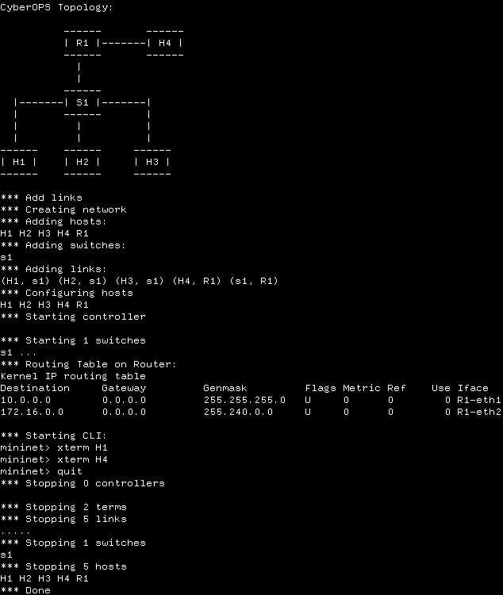2.1.1 **Avvio della VM CyberOps:** La macchina virtuale CyberOps è stata avviata con successo. Si è riscontrato un errore iniziale di avvio che è stato risolto modificando le impostazioni della scheda di rete passando ad una scheda di rete “Intel Wifi 6E” che ha permesso l’accessione della macchina. L'accesso è stato effettuato con le credenziali fornite: nome utente analyst e password cyberops.

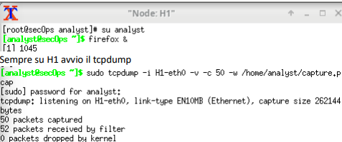2.1.2 **Avvio di Mininet e Configurazione della Topologia:** Mininet è stato avviato eseguendo lo script *sudo lab.support.files/scripts/cyberops_topo.py.* Questa operazione ha creato la topologia di rete predefinita CyberOPS. La topologia include gli host H1, H2, H3, H4 e il router R1, interconnessi tramite uno switch virtuale S1. È stata verificata la tabella di routing su R1, che ha mostrato correttamente le rotte per le reti 10.0.0.0/8 (via R1-eth1) e 172.16.0.0/16 (via R1-eth2). Successivamente, sono stati aperti terminali xterm dedicati per gli host H1 e H4, come richiesto dalla traccia.

2.1.3 **Avvio del Server Web su H4 e del Browser su H1:** Un server web è stato avviato sull'host H4 utilizzando lo script */home/analyst/lab.support.files/scripts/reg_server_start.sh*. Questo ha configurato 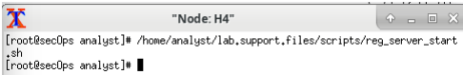un server Nginx, la cui interfaccia di benvenuto è stata successivamente osservata . Sull'host H1, per ragioni di sicurezza e per consentire l'esecuzione del browser Firefox, l'utente è stato commutato da root ad analyst tramite il comando su analyst. Successivamente, Firefox è stato avviato in background (firefox &).

2.1.4 **Cattura del Traffico con tcpdump:** Contemporaneamente all'avvio del browser, è stata iniziata una sessione di cattura del traffico sull'interfaccia H1-eth0 dell'host H1 utilizzando il comando sudo tcpdump -i H1-eth0 -v -c 50 -w /home/analyst/capture.pcap. Questa configurazione ha permesso di acquisire un massimo di 50 pacchetti in modalità verbosa, salvando l'output nel file capture.pcap. Subito dopo l'avvio di tcpdump, è stata effettuata una navigazione rapida a 172.16.0.40 nel browser Firefox su H1, indirizzo corrispondente al server web su H4.

**2.2 Parte 2: Analisi dei Pacchetti con Wireshark**

2.2.1 **Caricamento del File di Cattura e Applicazione del Filtro:** Wireshark è stato avviato su H1 (*wireshark-gtk &).* È stato confermato l'avviso relativo all'esecuzione come superutente. Il file di cattura capture.pcap è stato aperto tramite File > Open. Per concentrare l'analisi sui pacchetti rilevanti per l'handshake TCP, è stato applicato il filtro di visualizzazione tcp nella barra dei filtri di Wireshark.

2.2.2 **Analisi Dettagliata dell'Handshake a 3 Vie TCP:**

* 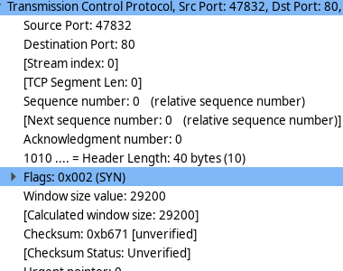**Frame 1 (Richiesta SYN) - Identificato come Frame 7 nella cattura (vedi "dettagli.png"):**
  + **Numero di porta TCP di origine:** 47832.
  + **Classificazione della porta di origine:** Si tratta di una porta effimera (o dinamica), utilizzata dal sistema operativo client (H1) per stabilire una connessione. La sua selezione è temporanea e non è associata a servizi specifici.
  + **Numero di porta TCP di destinazione:** 80.
  + **Classificazione della porta di destinazione:** Questa è una porta ben nota (well-known port), standardizzata per il protocollo HTTP. Indica che il client H1 sta cercando di connettersi a un servizio web sul server H4.
  + **Flag impostato:** Il flag SYN (Synchronize) è impostato (valore 1). Questo indica una richiesta di apertura di una nuova connessione TCP.
  + **Valore del numero di sequenza relativo:** Nello screenshot "dettagli.png", il "Relative sequence number" è visualizzato come 0. Tuttavia, disabilitando l'opzione "Relative sequence numbers" (Analyze -> Expert Information -> TCP Analysis -> Relative sequence numbers) si osserva il numero di sequenza assoluto 2432755549, coerentemente con l'output di tcpdump. Questo valore rappresenta il numero di sequenza iniziale (ISN) scelto dal client.
* **Frame 2 (Risposta SYN-ACK) - Identificato come Frame 8 nella cattura :**
  + 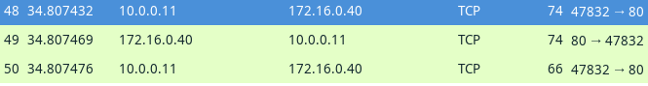**Valori delle porte di origine e destinazione:** Porta di origine: 80 (il server risponde dal suo servizio web); Porta di destinazione: 47832 (la porta effimera del client).
  + **Flag impostati:** I flag SYN e ACK sono entrambi impostati. Il flag SYN indica che il server sta stabilendo la propria sequenza numerica, mentre il flag ACK conferma la ricezione del SYN del client.
  + **Valori dei numeri relativi di sequenza e acknowledgment:** Il "Relative Sequence number" è 0 (per il server) e il "Relative Acknowledgment number" è 1. Il numero di acknowledgment (assoluto 2432755550) è il numero di sequenza del client incrementato di 1, confermando la ricezione del suo SYN. Il numero di sequenza (assoluto 1766419191) è l'ISN del server.
* **Frame 3 (ACK Finale) - Identificato come Frame 9 nella cattura:**
  + **Flag impostato:** Il flag ACK è impostato. Questo pacchetto conclude l'handshake, confermando al server la ricezione del suo SYN-ACK.
  + **Numeri relativi di sequenza e acknowledgment:** Entrambi i numeri relativi di sequenza e acknowledgment sono impostati a 1, indicando che la connessione TCP è ora pienamente stabilita e la trasmissione dei dati applicativi può iniziare.

**2.3 Parte 3: Visualizzazione dei Pacchetti con tcpdump**

2.3.1 **Consultazione delle Pagine man di tcpdump:** È stato aperto un nuovo terminale e consultata la pagina del manuale per tcpdump (man tcpdump). La ricerca dell'opzione -r ha confermato che questa opzione è utilizzata per leggere pacchetti da un file (file) precedentemente catturato.

2.3.2 **Visualizzazione dei Pacchetti Catturati con tcpdump:** Il comando tcpdump -r /home/analyst/capture.pcap tcp -c 3 è stato eseguito per visualizzare i primi tre pacchetti TCP dal file capture.pcap. L'output ha mostrato i dettagli dei pacchetti, inclusi gli indirizzi IP di origine e destinazione, le porte, i flag TCP ([S] per SYN, [S.] per SYN-ACK, [.] per ACK), e i numeri di sequenza (seq) e acknowledgement (ack). L'output ha mostrato la coerenza tra i flag e i numeri di sequenza assoluti con quanto osservato in Wireshark dopo aver disabilitato i numeri di sequenza relativi.

2.3.3 **Terminazione e Pulizia di Mininet:** Al termine dell'analisi, Mininet è stato spento correttamente digitando quit nella CLI di Mininet. Successivamente, per assicurare la pulizia di tutti i processi e le configurazioni residue, è stato eseguito il comando sudo mn -c, inserendo la password cyberops quando richiesto.

**3. Domande di Riflessione**

**3.1. Tre filtri utili in Wireshark per un amministratore di rete:** Wireshark offre una vasta gamma di filtri di visualizzazione che sono inestimabili per gli amministratori di rete. Ecco tre esempi significativi:

1. **ip.addr == [indirizzo IP specifico]**:
   * **Funzione:** Questo filtro visualizza tutti i pacchetti il cui indirizzo IP sorgente o destinazione corrisponde all'indirizzo IP specificato.
   * **Utilità:** Permette di isolare il traffico relativo a un singolo host, facilitando la diagnosi di problemi di connettività specifici, l'analisi del comportamento di un dispositivo o il monitoraggio di attività sospette da/verso quella macchina.
2. **tcp.port == 80 (o qualsiasi altra porta specifica, es. tcp.port == 443 per HTTPS, udp.port == 53 per DNS)**:
   * **Funzione:** Filtra il traffico TCP (o UDP) che coinvolge la porta specificata, sia come porta sorgente che come porta di destinazione.
   * **Utilità:** Indispensabile per analizzare il traffico di un servizio specifico (es. HTTP, HTTPS, DNS, SSH, FTP). Aiuta a diagnosticare problemi di applicazione, verificare la disponibilità del servizio o monitorare l'utilizzo di una particolare risorsa di rete.
3. **http.request**:
   * **Funzione:** Questo filtro seleziona specificamente tutti i pacchetti che contengono una richiesta HTTP (es. GET, POST, PUT, DELETE).
   * **Utilità:** Estremamente utile per gli sviluppatori web e gli amministratori di server per analizzare il comportamento delle applicazioni web, ispezionare le richieste HTTP inviate dai client, verificare gli URL, gli header HTTP, i metodi di richiesta e i parametri inviati, facilitando il debug e l'ottimizzazione.

**3.2. In quali altri modi Wireshark potrebbe essere utilizzato in una rete di produzione?** Oltre all'osservazione dell'handshake TCP e al debug di base, Wireshark è uno strumento estremamente versatile e potente in un ambiente di rete di produzione, con applicazioni che vanno ben oltre la semplice cattura di pacchetti. Alcuni utilizzi cruciali includono:

1. **Risoluzione Avanzata dei Problemi di Rete:**
   * **Diagnosi di problemi di performance:** Identificare la causa di rallentamenti della rete, come latenza elevata, ritrasmissioni eccessive, frammentazione di pacchetti o problemi di congestione. Wireshark può mostrare i tempi di risposta tra client e server, l'efficienza della finestra TCP e la gestione del controllo di flusso.
   * **Individuazione di problemi di connettività:** Debuggare connessioni interrotte, timeout inaspettati o problemi di risoluzione DNS, analizzando i messaggi di errore a livello di protocollo.
   * **Troubleshooting di applicazioni distribuite:** Analizzare le interazioni tra diversi componenti di un'applicazione (database, server applicativi, bilanciatori di carico) per identificare dove si verifica un ritardo o un errore.
2. **Analisi e Forensica della Sicurezza:**
   * **Rilevamento di attività sospette:** Identificare scansioni di porte (port scans), tentativi di brute-force, attacchi Denial of Service (DoS) o la presenza di malware che genera traffico anomalo.
   * **Indagine su incidenti di sicurezza:** Analizzare il traffico catturato durante o dopo un incidente per comprendere la catena di attacco, identificare le vulnerabilità sfruttate e raccogliere prove forensi.
   * **Verifica della configurazione di sicurezza:** Assicurarsi che le politiche di sicurezza (es. firewall, IPS) stiano bloccando il traffico indesiderato o che le comunicazioni sensibili siano correttamente crittografate (anche se Wireshark non può decifrare il traffico HTTPS senza le chiavi private del server).
3. **Verifica della Conformità e Audit:**
   * **Monitoraggio della conformità normativa:** Assicurarsi che le politiche di sicurezza e di privacy dei dati siano rispettate, verificando che determinati tipi di traffico (es. dati sensibili) non vengano trasmessi in chiaro.
   * **Validazione della configurazione di rete:** Convalidare che i dispositivi di rete (router, switch, firewall) stiano inoltrando e gestendo il traffico come previsto dalle policy aziendali.
4. **Ottimizzazione delle Prestazioni della Rete:**
   * **Analisi del throughput e della banda:** Valutare l'utilizzo effettivo della banda e identificare le applicazioni o i dispositivi che consumano più risorse.
   * **Ottimizzazione del protocollo:** Analizzare le impostazioni TCP (finestre di ricezione, algoritmi di controllo della congestione) per ottimizzare la trasmissione dei dati e ridurre la latenza.
5. **Formazione e Sviluppo:**
   * **Comprensione approfondita dei protocolli:** Fornire uno strumento visivo per studenti e professionisti per capire come i protocolli funzionano a basso livello.
   * **Debug di nuove applicazioni:** Gli sviluppatori possono utilizzare Wireshark per verificare il traffico generato dalle loro applicazioni, assicurandosi che comunichino correttamente e in modo efficiente.

In sintesi, Wireshark non è solo uno strumento diagnostico, ma una suite completa per la visibilità della rete che consente agli amministratori di mantenere reti robuste, sicure ed efficienti.